

МБДОУ детский сад №4

Выражаем искреннюю благодарность

Петровой Елене Сергеевне и Зайцевой Тамаре Ивановне

за отзывчивость и мастерство в изготовлении лэпбука

«Теремок сказок»,

за активное участие в проекте «Неделя детской книги»,

за изготовление книжки-самоделки,

за участие в мини-проекте «Мой дом, мой посёлок» -

за изготовление макета «Домик на окне»,

за помощь в оформлении группы к Новогоднему празднику,

за участие в конкурсе «Огород на окне».

Желаем Вам здоровья, благополучия и великих свершений!

Надеемся на дальнейшее плодотворное сотрудничество

Воспитатели 2 младшей группы №1:

Бекбулатова Н.Н., Тузова Г.М.

30.05.2019.



МБДОУ детский сад № 4

Выражаем искреннюю благодарность

Воробьёвым Елене Сергеевне и Юрию Владимировичу

за активное участие в проекте «Неделя детской книги»,

за изготовление книжки-самоделки,

за участие в мини-проекте «Мой дом, мой посёлок» -

за изготовление макета «Домик на окне»,

за помощь в оформлении группы к Новогоднему празднику,

за участие в конкурсе «Огород на окне»,

за помощь в пополнении развивающих зон группы.

Желаем Вам здоровья, благополучия и великих свершений!

Надеемся на дальнейшее плодотворное сотрудничество.

Воспитатели 2 младшей группы №1:

Бекбулатова Н.Н., Тузова Г.М.

30.05.2019.



МБДОУ детский сад № 4

Выражаем искреннюю благодарность

Денисовым Алёне Александровне и Дмитрию Юрьевичу

за оказанную помощь в изготовлении ширмы

для кукольного театра,

за участие в проекте «Неделя детской книги» -

за изготовление книжки-самоделки,

за участие в мини-проекте «Мой дом, мой посёлок» -

за изготовление макета «Домик на окне»,

за помощь в оформлении группы к Новогоднему празднику.

Желаем Вам здоровья, благополучия и великих свершений!

Надеемся на дальнейшее плодотворное сотрудничество.

Воспитатели 2 младшей группы №1:

Бекбулатова Н.Н., Тузова Г.М.

30.05.2019.



МБДОУ детский сад № 4

Выражаем искреннюю благодарность

Джунусовым Найле Хамитулловне и Абаю Амангельдиновичу

за участие в мини-проекте «Мой дом, мой посёлок» -

за изготовление макета «Домик на окне»,

за помощь в оформлении группы к Новогоднему празднику,

за участие в конкурсе «Огород на окне».

Желаем Вам здоровья, благополучия и великих свершений!

Надеемся на дальнейшее плодотворное сотрудничество.

Воспитатели 2 младшей группы №1:

Бекбулатова Н.Н., Тузова Г.М.

30.05.2019.

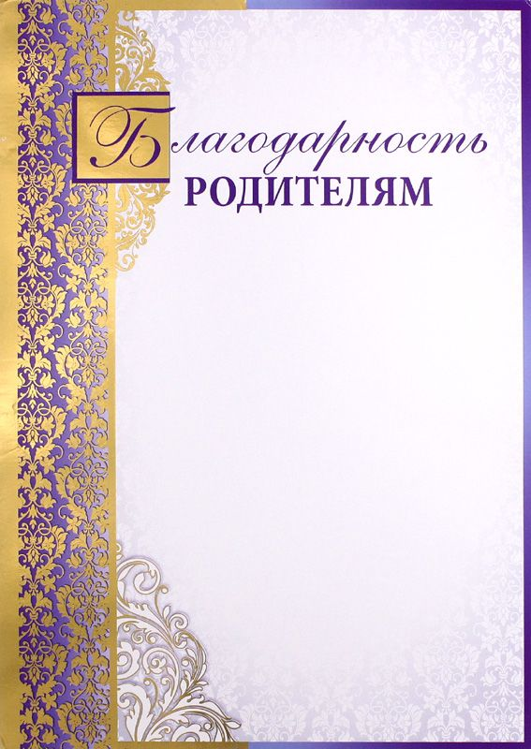

МБДОУ детский сад №4

Выражаем искреннюю благодарность

Семергей Инне Александровне и Владимиру Валерьевичу

за активное участие в проекте «Неделя детской книги»,

за изготовление книжки-самоделки,

за участие в мини-проекте «Мой дом, мой посёлок» -

за изготовление макета «Домик на окне»,

за помощь в оформлении группы к Новогоднему празднику,

за участие в конкурсе «Огород на окне».

Желаем Вам здоровья, благополучия и великих свершений!

Надеемся на дальнейшее плодотворное сотрудничество.

Воспитатели 2 младшей группы №1:

Бекбулатова Н.Н., Тузова Г.М.

30.05.2019.



МБДОУ детский сад №4

Выражаем искреннюю благодарность

Гартунг Виктории Сергеевне и Ивану Геннадьевичу

за активное участие в проекте «Неделя детской книги»,

за изготовление книжки-самоделки,

за помощь в оформлении группы к Новогоднему празднику,

за участие в мини-проекте «Мой дом, мой посёлок» -

за изготовление макета «Домик на окне»,

в изготовлении осенней поделки«Что нам осень подарила»,

за участие в конкурсе «Огород на окне».

Желаем Вам здоровья, благополучия и великих свершений!

Надеемся на дальнейшее плодотворное сотрудничество.

Воспитатели 2 младшей группы №1:

Бекбулатова Н.Н., Тузова Г.М.

30.05.2019.



МБДОУ детский сад № 4

Выражаем искреннюю благодарность

Белявской Ольге Николаевне

за активное участие в проекте «Неделя детской книги»,

за изготовление книжки-самоделки,

за помощь в оформлении группы к Новогоднему празднику,

за участие в конкурсе «Огород на окне».

Желаем Вам здоровья, благополучия и великих свершений!

Надеемся на дальнейшее плодотворное сотрудничество.

Воспитатели 2 младшей группы №1:

Бекбулатова Н.Н., Тузова Г.М.

30.05.2019.



МБДОУ детский сад № 4

Выражаем искреннюю благодарность

Исаковым Юлии Сергеевне и Сергею Анатольевичу

за активное участие в проекте «Неделя детской книги»,

за изготовление книжки-самоделки,

за помощь в оформлении группы к Новогоднему празднику.

Желаем Вам здоровья, благополучия и великих свершений!

Надеемся на дальнейшее плодотворное сотрудничество.

Воспитатели 2 младшей группы №1:

Бекбулатова Н.Н., Тузова Г.М.

30.05.2019.